Уважаемые участники слушаний!
В соответствии со статьей 61 Гражданского кодекса Российской Федерации (далее - ГК РФ), ликвидация юридического лица означает его прекращение без перехода прав и обязанностей в порядке правопреемства к другим лицам за исключением случаев, предусмотренных законом.
Конечным результатом ликвидации юридического лица становится внесение в Единый государственный реестр юридических лиц (далее - ЕГРЮЛ) соответствующей записи, снятие с учета и прекращение предъявления к юридическому лицу, всем его учредителям (участникам) любых требований. Именно с этой даты юридическое лицо прекращает свое существование (пункт 8 статьи 63 ГК РФ).
Согласно пункту 3 статьи 49 ГК РФ правоспособность юридического лица возникает в момент его создания и прекращается в момент внесения записи об его исключении из ЕГРЮЛ.
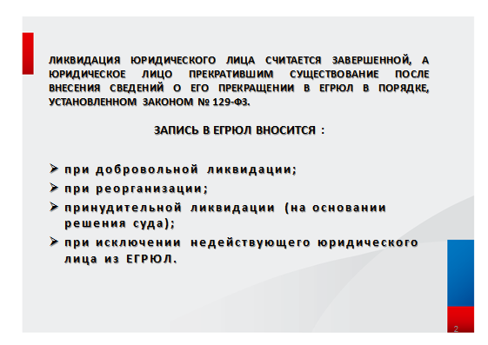
Запись в ЕГРЮЛ вносится:
- при добровольной ликвидации;
- при реорганизации;
- принудительной ликвидации (на основании решения суда);
- при исключении недействующего юридического лица из ЕГРЮЛ (административная процедура).
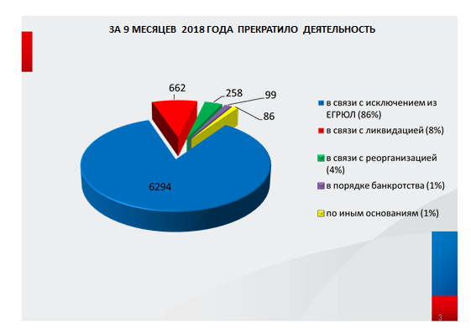
За 9 месяцев 2018 года на территории Пермского края прекратили деятельность 7300 юридических лиц, из них исключено из ЕГРЮЛ, как недействующие - 6294 (86%), в связи с ликвидацией – 563 (8%), в результате реорганизации 258 (4%), в порядке банкротства и по иным основаниям по 1%.
Как видно из статистических данных, большей долей прекративших деятельность юридических лиц являются организации обладающие признаками недействующего юридического лица, исключенные из ЕГРЮЛ по решению регистрирующего органа (административная процедура).
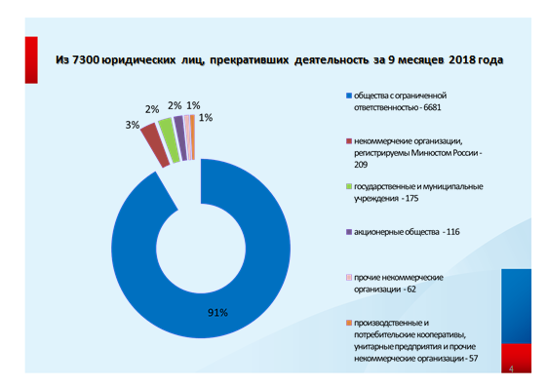
Виды ликвидации юридического лица.
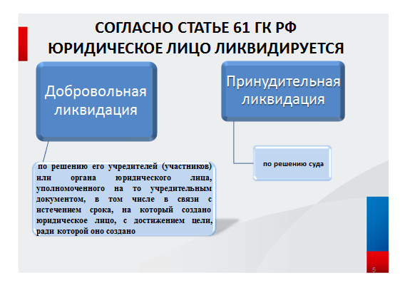
Условно все основания ликвидации юридического лица можно разделить на две большие группы: добровольная и принудительная. В первом случае ликвидация происходит по решению его участников или органа юридического лица, уполномоченного на то учредительными документами, во втором – по решению суда (предусмотрено положениями статьи 61 ГК РФ).
ДОБРОВОЛЬНАЯ ЛИКВИДАЦИЯ ЮРИДИЧЕСКОГО ЛИЦА
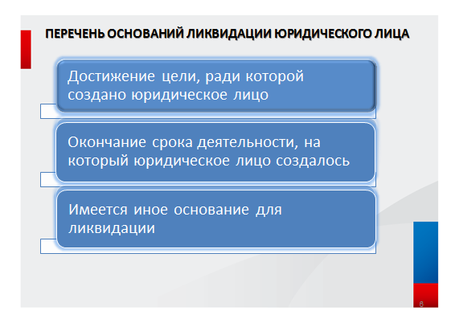
В данном случае перечень оснований ликвидации юридического лица, предусмотренных ГК РФ, является примерным. В частности, к ним относятся:
- достижение цели, ради которой создано юридическое лицо;
- окончание срока деятельности, на который юридическое лицо создалось;
- потеря интереса собственников к данному виду деятельности;
- нерентабельность (убыточность) бизнеса;
-имеется иное основание для ликвидации.
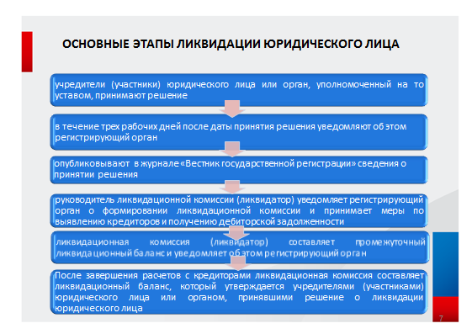
Основные этапы ликвидации юридического лица в соответствии с ГК РФ заключаются в следующем.
- Учредители (участники) юридического лица или орган, уполномоченный на то уставом, принимают соответствующее решение.
- После принятия решения учредители (участники) юридического лица или орган, принявшие решение о ликвидации юридического лица, в течение трех рабочих дней после даты принятия данного решения сообщают об этом в письменной форме в уполномоченный государственный орган, осуществляющий государственную регистрацию юридических лиц для внесения в ЕГРЮЛ записи о том, что юридическое лицо находится в процессе ликвидации, и опубликовывают сведения о принятии данного решения в журнале «Вестник государственной регистрации» (на территории Пермского края органом осуществляющим государственную регистрацию юридических лиц и индивидуальных предпринимателей осуществляет Межрайонная ИФНС России № 17 по Пермскому краю - Единый регистрационный центр).
Следует отметить, что пунктом 2 статьи 20 Закона № 129-ФЗ «О государственной регистрации юридических лиц и индивидуальных предпринимателей» (далее - Закон №129-ФЗ) установлено, что когда регистрирующий орган вносит в ЕГРЮЛ запись о том, что юридическое лицо находится в процессе ликвидации, с этого момента не допускается государственная регистрация изменений, вносимых в учредительные документы ликвидируемого юридического лица, а также государственная регистрация юридических лиц, учредителем которых выступает указанное юридическое лицо, или внесение в ЕГРЮЛ записей в связи с реорганизацией юридических лиц, участником которой является юридическое лицо, находящееся в процессе ликвидации.
- Руководитель ликвидационной комиссии (ликвидатор) уведомляет регистрирующий орган о формировании ликвидационной комиссии и принимает меры по выявлению кредиторов и получению дебиторской задолженности, а также уведомляет в письменной форме кредиторов о ликвидации юридического лица;
- После окончания срока предъявления требований кредиторами (не менее двух месяцев с момента опубликования сообщения о ликвидации) ликвидационная комиссия (ликвидатор) составляет промежуточный ликвидационный баланс и уведомляет об этом регистрирующий орган;
- После завершения расчетов с кредиторами ликвидационная комиссия составляет ликвидационный баланс, который утверждается учредителями (участниками) юридического лица или органом, принявшими решение о ликвидации юридического лица.
Таким образом, процедура ликвидации юридического лица не может быть осуществлена ранее двух месяцев с момента опубликования сообщения о ликвидации.
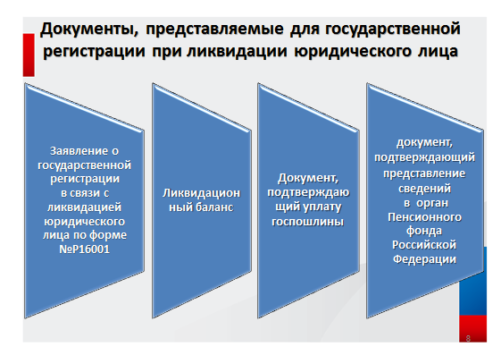
Государственная регистрация в связи с ликвидацией юридического лица осуществляется на основании документов, перечень которых установлен статьей 21 Закона № 129-ФЗ, а именно:
- заявление о государственной регистрации в связи с ликвидацией юридического лица по форме № Р16001.
- ликвидационный баланс.
- документ, подтверждающий уплату госпошлины.
- документ, подтверждающий представление в территориальный орган Пенсионного фонда Российской Федерации установленных законом сведений.
Данные документы подаются в регистрирующий орган ликвидационной комиссией или ликвидатором. Требования к оформлению документов, представляемых в регистрирующий орган, утверждены Приказом Минфина от 25.01.2012 №ММВ-7-6/25@.
Данный перечень является исчерпывающим.
Подписывая заявление о государственной регистрации юридического лица в связи с его ликвидацией заявитель, тем самым подтверждает, что все расчеты с кредиторами завершены, и порядок ликвидации был соблюден.
В случае отсутствия оснований для отказа в государственной регистрации регистрирующий орган в течение 5 рабочих дней с момента получения документов принимает решение о государственной регистрации и вносит в ЕГРЮЛ запись о ликвидации данной организации, о чем выдает лист записи.
В зависимости от наличия правопреемства существует еще один вид прекращения юридического лица – реорганизация.
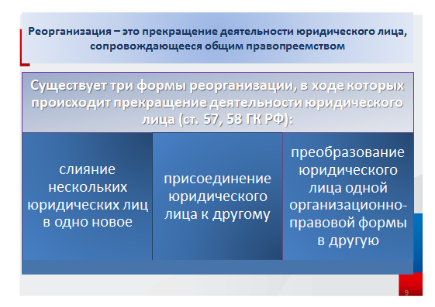
Реорганизация – это прекращение деятельности юридического лица, сопровождающееся общим правопреемством (сингулярное правопреемство при реорганизации невозможно).
Отличие ликвидации от реорганизации состоит в том, что реорганизация представляет собой одну из форм прекращения деятельности юридических лиц и создание новых. Реорганизация не означает погашения обязательств юридического лица, прекращающего деятельность. Все его права и обязанности переходят к вновь образованным юридическим лицам – его правопреемникам.
Существует три формы реорганизации, в ходе которых происходит прекращение деятельности юридического лица (ст. 57, 58 ГК РФ):
- слияние нескольких юридических лиц в одно новое;
- присоединение юридического лица к другому юридическому лицу;
- преобразование юридического лица одной организационно-правовой формы в другую.
Реорганизация в форме слияния и преобразования считается завершенной с момента государственной регистрации, а в форме присоединения – только с момента внесения в единый государственный реестр записи о прекращении деятельности присоединенного юридического лица.
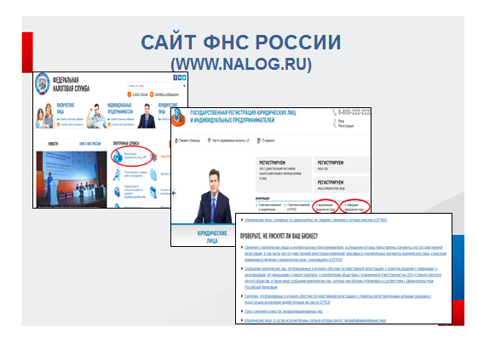
Получить подробную информацию о добровольной ликвидации юридического лица с описанием всех пошаговых действий любое заинтересованное лицо может на интернет сайте ФНС России (www.nalog.ru) с помощью электронного сервиса «Регистрация юридических лиц и индивидуальных предпринимателей».
Кроме того, в целях проверки сведений: о юридическом лице, об осуществлении им деятельности любое заинтересованное лицо, используя принцип должной осмотрительности и осторожности, может на сайте ФНС России получить самостоятельно сведения из ЕГРЮЛ в отношении интересующегося юридического лица.
Указанную информацию о юридическом лице можно получить с помощью электронного сервиса «Риски бизнеса: проверь себя и контрагента».
ПРИНУДИТЕЛЬНАЯ ЛИКВИДАЦИЯ ЮРИДИЧЕСКОГО ЛИЦА
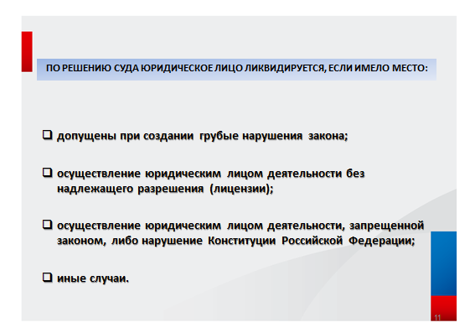
Причины, по которым юридическое лицо может быть ликвидировано в судебном порядке, приведены в 61 статье ГК РФ.
Для принудительной ликвидации требуется решение суда, которое выносится по иску государственного органа или органа местного самоуправления, если были обнаружены грубые нарушения, имевшие место при создании такого юридического лица.
Пунктом 2 статьи 25 Закона № 129-ФЗ предусмотрено, что регистрирующий орган вправе обратиться в суд с требованием о ликвидации юридического лица в случае допущенных при создании такого юридического лица грубых нарушений закона или иных правовых актов, если эти нарушения носят неустранимый характер, а также в случае неоднократных либо грубых нарушений законов или иных нормативных правовых актов государственной регистрации юридических лиц.
При этом стоит отметить, что принудительное прекращение юридического лица возможно только в том случае, если суд установил, что выявленные в ходе работы организации нарушения не могут быть исправлены и устранены.
Принудительная ликвидация юридических лиц осуществляется в следующие этапы:
1) формирование состава ликвидационной комиссии, которая получает возможность единоличного управления упраздняемой организации;
2) уведомление регистрирующего органа о формировании ликвидационной комиссии (назначении ликвидатора), опубликование в журнале «Вестник государственной регистрации»;
3) удовлетворение интересов кредиторов, распределение движимого или недвижимого имущества организации (если таковое имеется). В том случае, если юридическое лицо не имеет возможности рассчитаться с долгами собственными средствами, ликвидатор имеет право продать имущество, которое поступит в счет уплаты задолженности;
4) сбор всех документов, необходимых для полного и безвозвратного упразднения компании;
5) представление интересов юридического лица на всех судебных заседаниях;
6) составление промежуточного и окончательного ликвидационного баланса.
По окончании всех процедур руководитель упраздненной организации получает документ, который подтверждает, что юридическое лицо ликвидировано по конкретной причине.
Отличие добровольной от принудительной ликвидации состоит в том, что отсутствует первый этап добровольной ликвидации, а именно принятие учредителями (участниками) юридического лица соответствующего решения, так как такое решение принимается в судебном порядке.
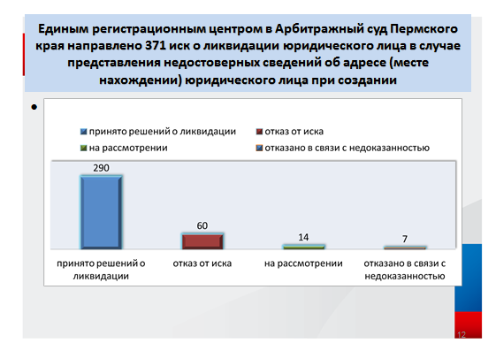
В связи с представлением недостоверных сведений об адресе (месте нахождении) юридического лица при его создании Единым регистрационным центром подготовлено и направлено в Арбитражный суд Пермского края 371 иск о принудительной ликвидации юридического лица, из них
- по 290 искам Арбитражным судом Пермского края принято решение о ликвидации юридического лица;
- в 60 случаях Единый регистрационный центр отказался от иска в связи представлением юридическим лицом достоверных сведений;
- 14 дел находятся на рассмотрении;
- в 7 случаях Арбитражным судом Пермского края принято решение об отказе в ликвидации юридического лица (в связи с недоказанностью).
Ликвидация юридического лица и его исключение из ЕГРЮЛ – процедуры разные, и проводятся они по разным основаниям.
Даже наименование VII главы Закона №129-ФЗ «Государственная регистрация юридического лица в связи с его ликвидацией или исключением юридического лица из ЕГРЮЛ…» говорит о том, что эти процедуры не идентичны. Тем не менее, последствия у них одинаковые – прекращение юридического лица без какого – либо правопреемства.
Нормы, предусматривающие возможность и основания исключения из ЕГРЮЛ юридического лица, содержатся: в статье 21.1 Закона №129-ФЗ и в статье 64.2 ГК РФ.
Налоговый кодекс РФ таких положений не содержит, несмотря на то, что решение об исключении организаций из реестра принимается регистрирующим (налоговым) органом.
Хотелось бы отметить, что исключение недействующей организации из реестра – лишь право, а не обязанность налоговых органов.
ИСКЛЮЧЕНИЕ ЮРИДИЧЕСКОГО ЛИЦА ИЗ ЕГРЮЛ
ПО РЕШЕНИЮ РЕГИСТРИРУЮЩЕГО ОРГАНА
Исключение юридического лица из ЕГРЮЛ по решению регистрирующего органа основано на мировой практике и с августа 2005 года введено в действие в соответствии с Законом № 129-ФЗ.
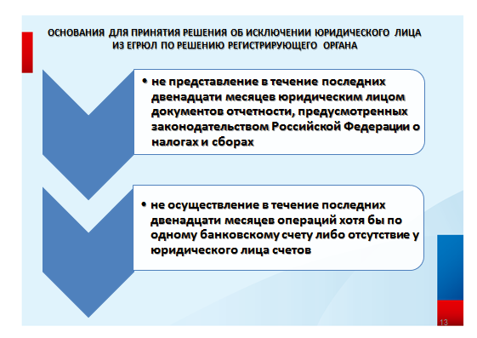
При этом ключевым фактором для принятия решения об исключении лица из ЕГРЮЛ является признак непредставления документов отчетности, предусмотренных законодательством Российской Федерации о налогах и сборах. Обязанность представления в налоговый орган отчетности установлена статьей 23 Налогового кодекса РФ.
В случае (как мы уже рассматривали выше), если юридическое лицо фактически прекратило деятельность, оно должно принять решение о добровольной ликвидации. На практике же часто встречаются случаи, когда фактически организация прекратила свою деятельность, документы отчетности никто не сдает, нет открытых счетов и никакие действия по ликвидации не принимаются.
В этом случае налоговые органы могут использовать упрощенный – административный порядок исключения из ЕГРЮЛ.
Юридическое лицо, которое в течение последних двенадцати месяцев, предшествующих моменту принятия регистрирующим органом соответствующего решения, не представляло документы отчетности и не осуществляло операций хотя бы по одному банковскому счету, может быть исключено из ЕГРЮЛ в порядке, предусмотренном статьями 21.1 и 22 Закона № 129-ФЗ.
Исключение недействующего юридического лица из ЕГРЮЛ влечет правовые последствия, предусмотренные ГК РФ и другими законами применительно к ликвидированным юридическим лицам (ст. 64.2 ГК РФ).
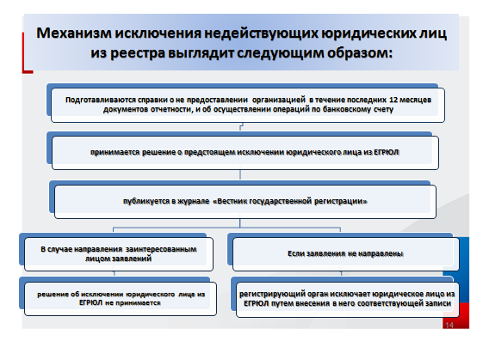
Механизм исключения недействующих юридических лиц из реестра выглядит следующим образом:
На основании справок, подготовленных налоговыми органами по месту постановки на учет организации, о не предоставлении юридическим лицом в течение последних двенадцати месяцев документов отчетности, и об отсутствии операций по банковскому счету (либо отсутствии счетов у юридического лица), регистрирующий орган принимает решение о предстоящем исключении юридического лица из ЕГРЮЛ.
Указанное решение публикуется в журнале «Вестник государственной регистрации». Одновременно с решением публикуются сведения о порядке и сроках направления заявлений недействующим юридическим лицом, кредиторами или иными лицами, чьи права и законные интересы затрагиваются в связи с исключением недействующего юридического лица из ЕГРЮЛ, с указанием адреса, по которому могут быть направлены заявления (п.3 ст. 21.1 Закона №129-ФЗ).
Сообщение о предстоящем исключении недействующего юридического лица размещается в сети «Интернет» на сайте журнала «Вестник государственной регистрации» (на сайте www.vestnik-gosreg.ru), а также на сайте ФНС России (www.nalog.ru) в разделе «Электронные сервисы»→ подраздел «Риски бизнеса: проверь себя и контрагента»→ «Сведения, опубликованные в Журнале «Вестник государственной регистрации» о принятых регистрирующими органами решениях о предстоящем исключении недействующих юридических лиц из ЕГРЮЛ».
Иного порядка информирования недействующего юридического лица либо заинтересованных лиц о принятии Решения о предстоящем исключении из ЕГРЮЛ Законом № 129-ФЗ не предусмотрено.
Учитывая открытость информации и отсутствие обязанности регистрирующего органа направлять в адрес недействующего юридического лица или заинтересованных лиц каких-либо сообщений о предстоящем исключении, заинтересованные лица имеют возможность отслеживать такую информацию как на официальных сайтах ФНС России и журнала «Вестник государственной регистрации», так и путем обращения к соответствующим сведениям в ЕГРЮЛ.
В силу пункта 4 статьи 21.1 Закона №129-ФЗ заявления могут быть направлены в срок не позднее чем три месяца со дня опубликования решения о предстоящем исключении. В случае направления заявлений решение об исключении недействующего юридического лица из реестра не принимается и такое юридическое лицо может быть ликвидировано в установленном гражданским законодательством порядке.
Если в течение срока, предусмотренного пунктом 4 статьи 21.1 Закона № 129-ФЗ, заявления не направлены, регистрирующий орган исключает недействующее юридическое лицо из реестра путем внесения в него соответствующей записи (п. 7 ст. 22 Закона № 129-ФЗ).
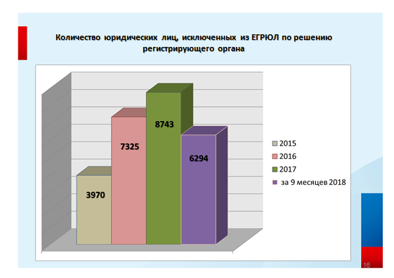
Так в 2015 году количество юридических лиц, исключенных из ЕГРЮЛ составило около 4000, в 2016 более 7000, 2017 около 9000, за 9 месяцев 2018 года исключено 6 с лишним тысяч.
Как показывают статистические данные каждый год количество недействующих юридических лиц, исключенных из ЕГРЮЛ, увеличивается.
Увеличение количества, связано с внесением изменений в действующее законодательство, а именно:
- с вступлением в силу 3 августа 2016 года изменений в положения статьи 59 Налогового кодекса РФ, позволяющих исключать недействующие компании, по которым имеется задолженность перед бюджетом, признанная безнадёжной к взысканию, с последующим её списанием.
Появление данной возможности повлекло резкое увеличение исключения юридических лиц в 2016 году, почти в 2 раза.
- с 01 сентября 2017 года вступили изменения в Закон №129-ФЗ, в соответствии с которыми предусмотренный порядок исключения юридического лица из ЕГРЮЛ применяется также в следующих случаях:
1) невозможности ликвидации юридического лица ввиду отсутствия средств на расходы, необходимые для его ликвидации, и невозможности возложить эти расходы на его учредителей (участников);
2) наличия в ЕГРЮЛ сведений, в отношении которых внесена запись об их недостоверности, в течение более чем шести месяцев с момента внесения такой записи.
В каком случае в Единый государственный реестр юридических лиц вносится запись о недостоверности сведений?
Пунктом 2 статьи 51 ГК РФ установлено, что данные государственной регистрации включаются в ЕГРЮЛ, открытый для всеобщего ознакомления.
Лицо, добросовестно полагающееся на данные реестра, вправе исходить из того, что они соответствуют действительным обстоятельствам. Юридическое лицо не вправе в отношениях с лицом, полагавшимся на данные ЕГРЮЛ, ссылаться на данные, не включенные в реестр, а также на недостоверность данных, содержащихся в нем.
В настоящее время Единый государственный реестр юридических лиц - один из самых востребованных реестров в Российской Федерации и основной источник получения сведений о зарегистрированных организациях всеми заинтересованными лицами.
Обеспечение участников гражданского оборота актуальной и достоверной информацией, создание благоприятных условий для ведения бизнеса добросовестными организациями - одна из важных задач, стоящих перед налоговыми органами.
В соответствии с положениями пункта 4.2 статьи 9 Закона №129-ФЗ и приказов ФНС России регистрирующий или территориальный налоговый орган в рамках контрольных мероприятий осуществляет проверку достоверности сведений, включаемых и включенных в ЕГРЮЛ.
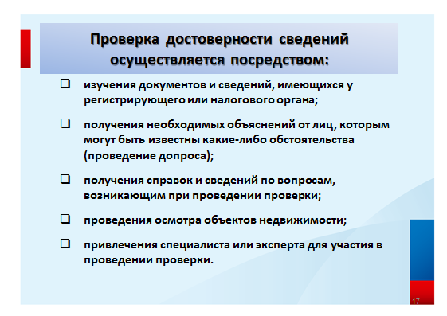

Проверка достоверности сведений осуществляется посредством:
- изучения документов и сведений, имеющихся у регистрирующего или налогового органа;
- получения необходимых объяснений от лиц, которым могут быть известны какие-либо обстоятельства (проведение допроса);
- получения справок и сведений по вопросам, возникающим при проведении проверки;
- проведения осмотра объектов недвижимости;
- привлечения специалиста или эксперта для участия в проведении проверки.

Пунктом 6 статьи 9 Закона № 129-ФЗ предусмотрено, что в случае, если по результатам проведения проверки достоверности сведений, включенных в ЕГРЮЛ (сведения об адресе, участнике, руководителе), установлена недостоверность, регистрирующий орган направляет юридическому лицу, недостоверность сведений о котором установлена, а также его учредителям (участникам) и руководителю уведомление о необходимости представления в регистрирующий орган достоверных сведений.
В течение тридцати дней с момента направления уведомления юридическое лицо обязано сообщить в регистрирующий орган в порядке, установленном Законом № 129-ФЗ, соответствующие сведения или представить документы, свидетельствующие о достоверности сведений.
В случае невыполнения юридическим лицом данной обязанности, а также в случае, если представленные юридическим лицом документы не свидетельствуют о достоверности сведений, регистрирующий орган вносит в реестр запись о недостоверности содержащихся в ЕГРЮЛ сведений о юридическом лице.
По состоянию на 01.10.2018 запись о недостоверности сведений, содержащихся в ЕГРЮЛ, Единым регистрационным центром внесена в отношении почти 9500 юридических лиц (или 13% от общего количества юридических лиц, зарегистрированных на территории Пермского края - 71340).
С июня 2018 года заработал механизм принятия Единым регистрационным центром решения о предстоящем исключении из ЕГРЮЛ в отношении указанных выше случаях.
По состоянию на 01.10.2018 Единым регистрационным центром принято и опубликовано 1270 решений о предстоящем исключении указанной категории юридических лиц.
Исключено из реестра 21 юридическое лицо.
И в заключении хотелось бы сказать, что наша цель - не ликвидация бизнеса и не максимальное исключение юридических лиц из ЕГРЮЛ, а жизненный реестр. Жизненный реестр - максимально достоверный, актуальный, меняющийся, востребованный и интересный для всех, потому что является количественным и качественным срезом юридических структур в их развитии - от рождения до ухода.
Такой Реестр – вклад как в развитие гражданского общества, в экологию бизнес-среды, так в налоговое администрирование.
